**Прохождение критической энергии в протонном синхротроне У-70 в гармоническом ВЧ**

Колокольчиков С.1,2, Аксентьев А. 1,2,3, Мельников. А, 1,3 Сеничев Ю. 1,2, Сыресин Е.4, Ладыгин В.4, Иванов С.5, Калинин В.5, Пашков П. 5, Ермолаев А. 5

1Институт ядерных исследований Российской академии наук, Москва

2 Московский физико-технический институт, Долгопрудный

3 Московский инженерно-физический институт, Москва

4 Объединенный институт ядерных исследований, Москва

5 Институт физики высоких энергий, Протвино

Оглавление

1 Введение 2

2 Прохождение без скачка 2

2.1 Уравнения продольного движения 2

2.2 Расчёт времени адиабатичности и нелинейности 2

2.3 Возмущение пучка 4

2.3.1 Поперечное согласование 4

2.3.2 Продольное согласование 5

3 Прохождение скачком 9

3.1 Скачок критической энергии 9

3.2 Модулирование дисперсионной функции 9

3.3 Изменение рабочей точки 10

3.4 Смена фазы ВЧ 11

3.5 Подавление хроматичности 11

3.6 Моделирование продольной динамики 11

3.7 Станция перезахвата 15

4 Заключение 16

5 Благодарность 16

6 Литература 16

# Введение

Проблема прохождения критической энергии в синхротроне NICA г. Дубна актуальна для экспериментов с протонами на энергии 13 ГэВ. Для экспериментов с тяжелыми ионами на энергии 4,5 ГэВ такой сложности не возникает, так как критическая энергия ~5,7 ГэВ. NICA оснащена различными ВЧ станциями: барьерной ВЧ-1 [1] и гармоническими ВЧ-2, ВЧ-3.

Данная работа посвящена исследованию прохождения критической энергии в гармоническом ВЧ. С этой целью в работе приведены экспериментальные данные сеанса на синхротроне У-70, где осуществляется прохождение критической энергии методом быстрого изменения критической энергии в гармоническом ВЧ. А также изучено прохождение без создания дополнительного скачка.

# Прохождение без скачка

Сначала будет изучено поведение пучка без всякого рода дополнительных вмешательств при прохождении критической энергии. Определение критической энергии, а также о важности критической энергии написано много работ [2].

## Уравнения продольного движения

Уравнения продольного движения являются основными, так как описывают эволюцию частиц в фазовом пространстве:

где отклонение частицы от референсной, – скорость, – угловая частота и соответствующее время обращения, – гармоническое число, – амплитуда ВЧ, – фаза равновесной частицы, коэффициент проскальзывания (slip-factor) .

## Расчёт времени адиабатичности и нелинейности

В уравнениях (1) при , если мало, то , а значит может возникнуть необходимость проходить критическую энергию при ускорении. Особенно, такая задача возникает для легких частиц – протонов, как в случае У-70, так и NICA. Опасным является долгое нахождение вблизи, так как темп ускорения не изменяет фазу неравновесной частицы. Характерное величина – время адиабатичности, указана относительно критической энергии и оценивается как [3]

где – масса, –критическая энергия, – темп ускорения. Для У-70 основные параметры приведены в таблице 1.

Кроме того, из уравнений (1) следует условие стабильности синхротронных колебаний

Из которого видно, что для продольного согласования, при похождении критической энергии также должна быть сдвинута фаза ускоряющего поля ВЧ на .

Предполагая сравнимым с , рассматривают время нелинейности, характеризующее нелинейность движения продольного фазового движения:

где – абсолютное значение максимального отклонения импульса, – второй порядок коэффициента сжатия орбиты. Для регулярной структуры У-70 получено с учетом компенсации натуральной хроматичности секступолями в МАDX [4].

Таблица . Основные параметры кольца и ВЧ для У-70

|  |  |
| --- | --- |
| Длина L = C, м |  |
| Коэффициент расширения орбиты |  |
| Коэффициент расширения орбиты |  |
| Критическая энергия, ГэВ |  |
| Лоренц-фактор |  |
| Максимальная интенсивность, |  |
| Ускоряющая фаза |  |
| Время адиабатичности , мс |  |
| Время нелинейности , мс |  |
| Гармоническое число |  |
| Амплитуда ускоряющих станций, кВ |  |
| Количество ускоряющих станций |  |
| Темп ускорения , 1/c |  |

Оценки для У-70 также приведены в таблице 1 и отражают тот факт, что и соответственно определяет основной характер движения вблизи критической энергии. При приближении энергии к критической, продольная длина пучка уменьшается. На рис. 1 приведено численной моделирование прохождения критической энергии для и соответственно . Видны незначительные отличия как в длине сгустка, так и фазовом движении. Моделирование продольной динамики вблизи критической энергии с учётом импедансов будет приведено далее.

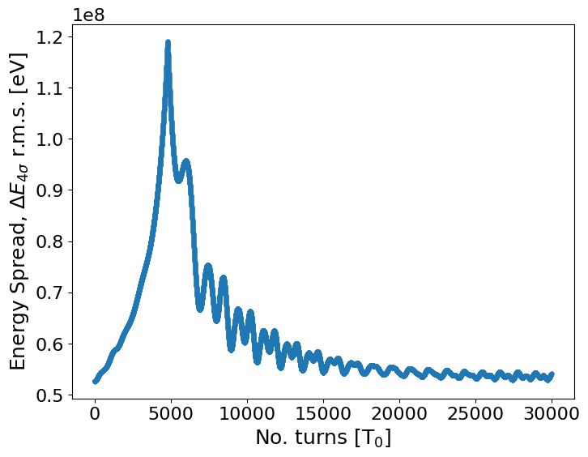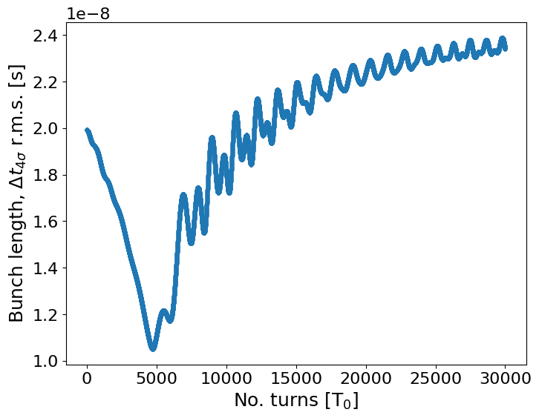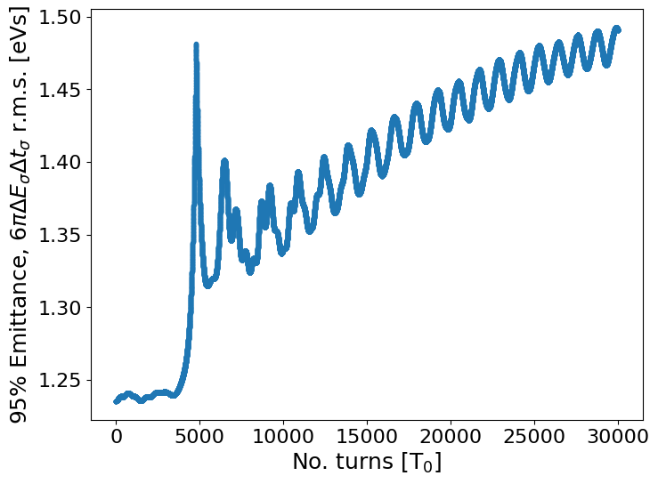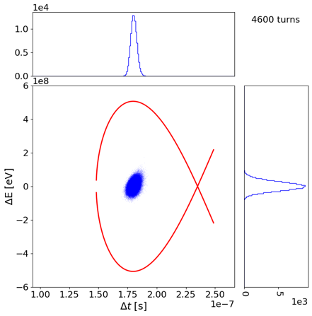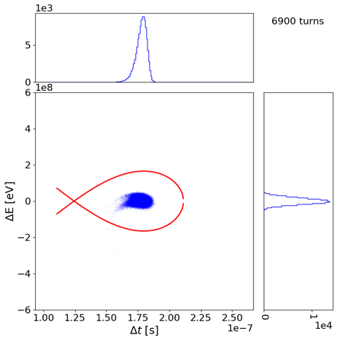

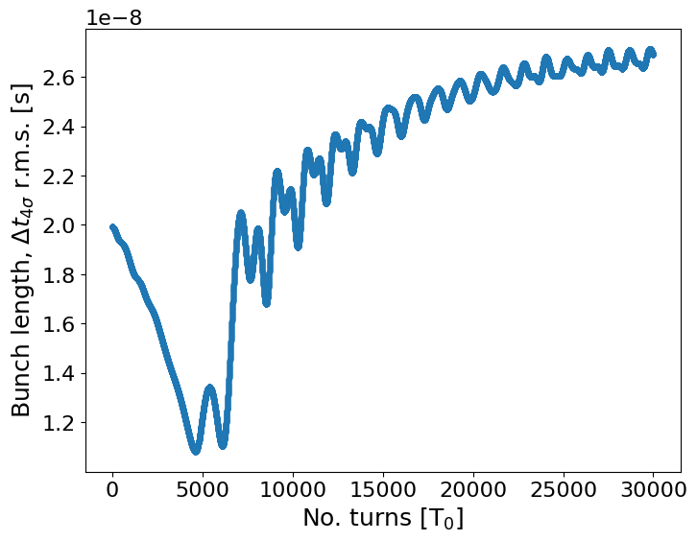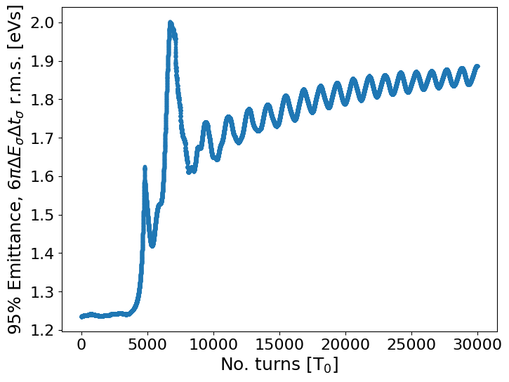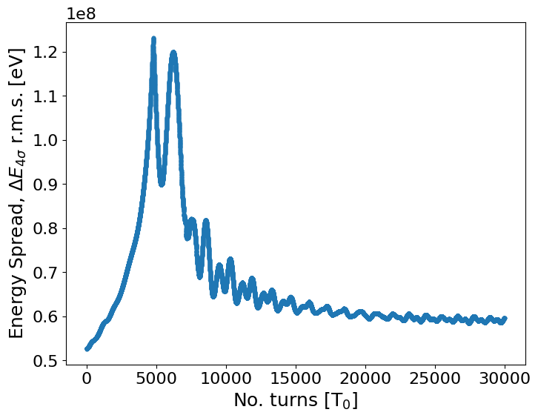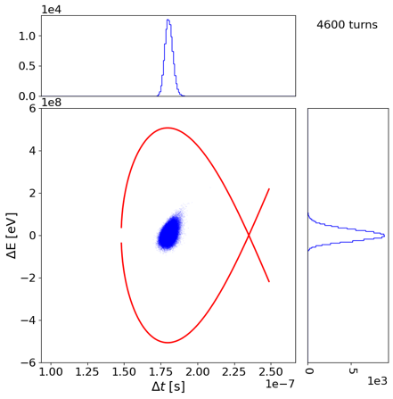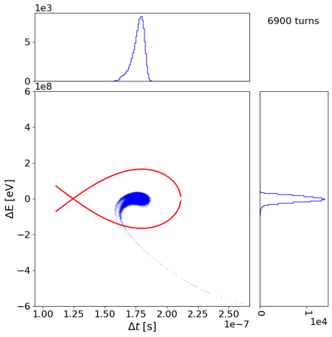б)

Рисунок 1. Численное моделирование динамики продольного движения при прохождении критической энергии для а) ;б) . Слева: изменение длины сгустка, в центре и справа: фазовый портрет до и после критической энергии соответственно.

## Возмущение пучка

Импеданс в общем случае включает в себя все возможные взаимодействия пучка с окружающей средой. Особый интерес на динамику при исследовании прохождения критической энергии представляет как продольный импеданс , так и поперечный [5]. На определённой частоте:

кроме того, большое значение представляет интенсивность сгустка и распределение частиц, определяя дополнительное напряжение. В зависимости от конкретного видна импеданса, наведеное напряжение может как фокусировать, так и дефокусировать сгусток.

### Поперечное согласование

Нестабильность сгустка «голова-хвост» с учётом хроматичности может быть выражена в виде дисперсионного соотношения

где , – хроматичность.

При нулевой хроматичности фактически отсутствует разброс по импульсам, что приводит к нестабильности. Однако, для ненулевой хроматичности затухание Ландау может произвести стабилизирующий эффект, если отношение . Такой эффект достигается, если после критической энергии изменить знак хроматичности.

Также может возникать поперечная неустойчивость для нескольких M сгустков []

которая зависит помимо хроматичности, ещё и от числа сгустков. Из 29 сепаратрис, доступных для заполнения в У-70, в сеансе используются часть, что уменьшает ток и интенсивность в импульсе. При заполнении 10 сепаратрис подряд, возникали потери из-за возникновения поперечной неустойчивости. В этом случае, как момент смена фазы ВЧ, так и изменение знака хроматичности была плохо совмещены с моментом прохождения пучком критической энергии. При этом потеря пучка отсутствовала полностью при заполнении 9 сепаратрис подряд и заполненной сепаратрисы на расстоянии 9 пустых, таким образом сохраняя интенсивность в импульсе. Поперечная неустойчивость затухает, как показано на рис.2, фиолетовая и зеленая линия отражают поперечные отклонения.

### Продольное согласование

Продольная нестабильности сгустка «голова-хвост» описывается критерием Кейл-Шнель для гауссова распределения пучка

Как видно выражение зависит от и представляет особую опасность при приближении к нулю. Однако, оно также зависит от интенсивности сгустка и различных продольных импедансов.

На рис 2, синяя линия – сигнал с фазового датчика, показывающий, что при прохождении критической энергии фаза пучка относительно фазы ВЧ не сразу перестраивается, что решается точной подборкой момента смены фазы в момент скачка.

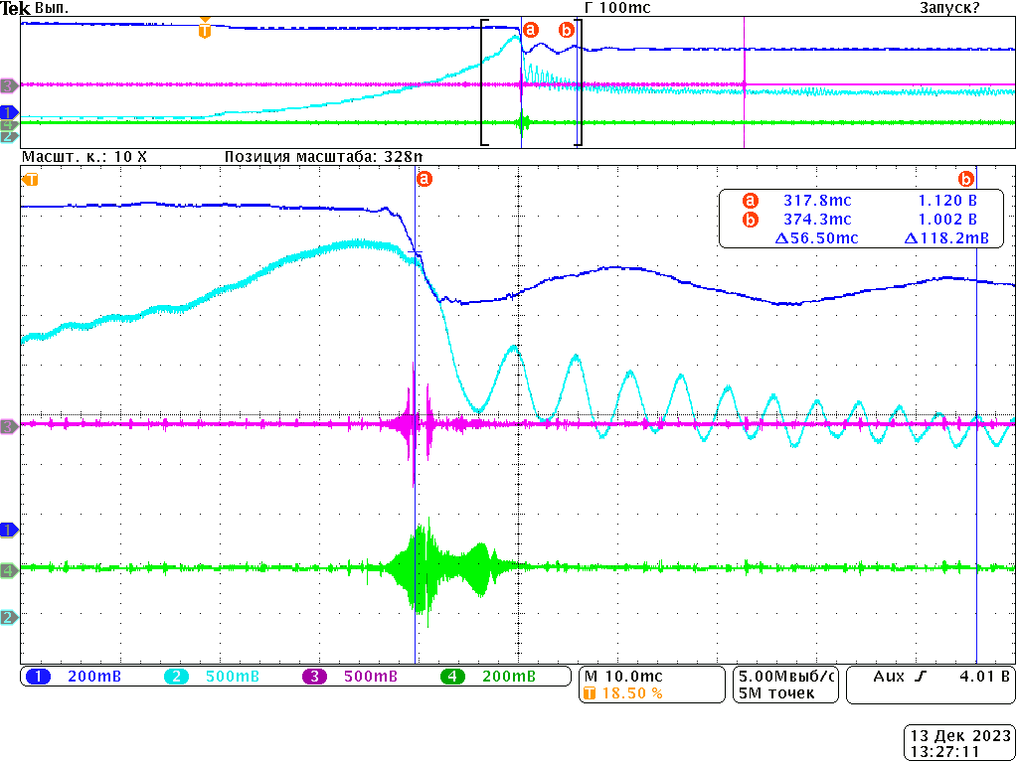

Рисунок . Прохождение критической энергии без скачка в протонном синхротроне У-70. Синяя линия – сигнал с фазового датчика, показывает изменение фазы пучка относительно фазы ВЧ, голубая – сигнал с пикового детектора, фиолетовая и зеленая – показывает возмущение в r,z плоскостях соответственно.

Для У-70 интенсивность в импульсе составляет порядка ppp, соответственно в сгустке порядка ppb. Моделирование продольной динамики для импеданса вида [6] показывают, что для малой интенсивности для отрицательного, так и положительного значения, пучок сохраняет стабильность, для больших интенсивностей наблюдается существенное изменение симметрии фазового объёма (рис.3, таблица 2). Значение длины сгустка для выбрано в соответствии с данными ускорительного цикла. Для гауссова распределения . Таким образом начальная область при более детальном подсчёте .

Таблица . Результаты численного моделирования прохождения критической энергии без скачка с учётом влияния различных импедансов для различных интенсивностей.

|  |  |  |  |
| --- | --- | --- | --- |
|  | 95% фазовый объем | Сохранение пучка (9 ГэВ) | Особенности |
| Без импеданса  Интенсивность ppb | 1.35 | 100% | Квадрупольные колебания после **незначительные** |
| Без импеданса  Интенсивность ppb | 1.65 | 99.65% | Присутствует **слабое** влияние нелинейности |
| Импеданс  Интенсивность ppb | 1.8 | 99.65% | Уменьшение длины сгустка после |
| Импеданс  Интенсивность ppb | 1.9 | 99.60% | Уменьшение длины сгустка до |
| Импеданс  Интенсивность ppb | 2.3 | 99.60% | Существенное сжатие + раскачка до |
| Импеданс  Интенсивность ppb | 4.1 | 98.60% | Увеличенная амплитуда квадрупольных колебаний + раскачка до |

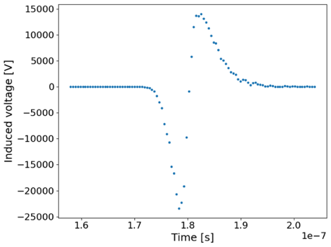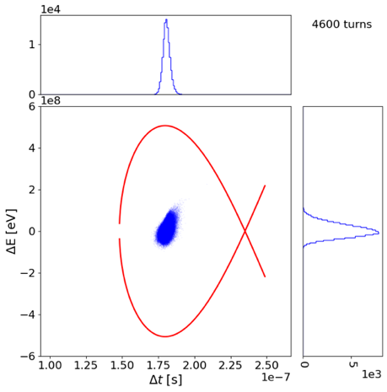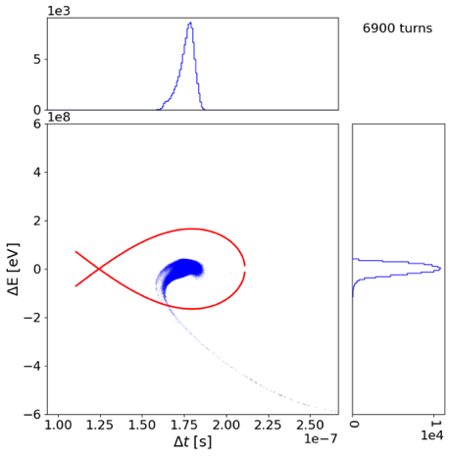  
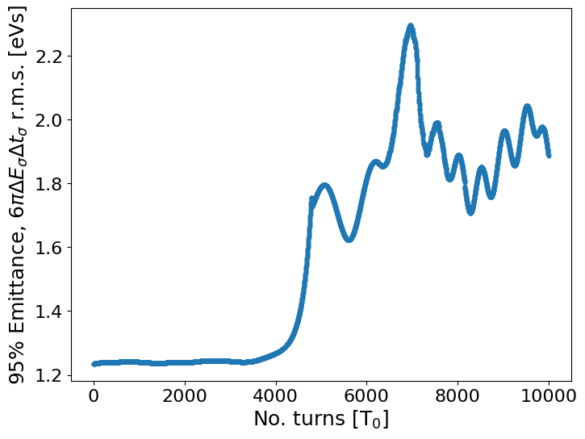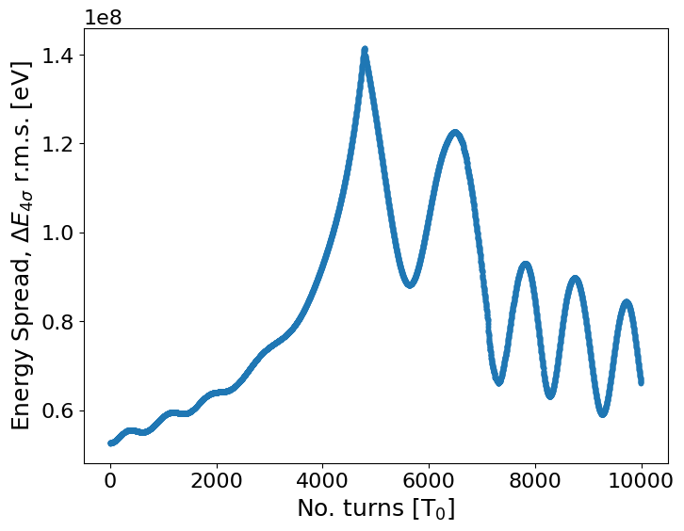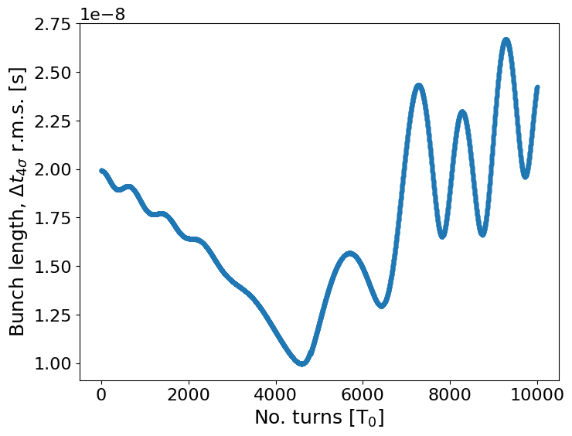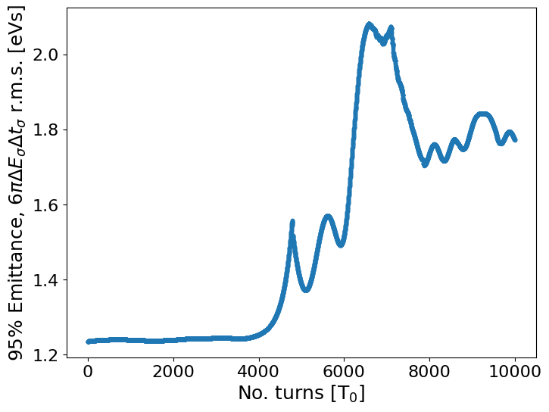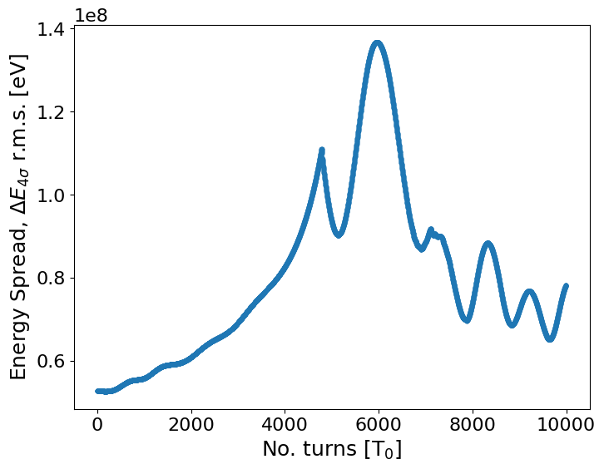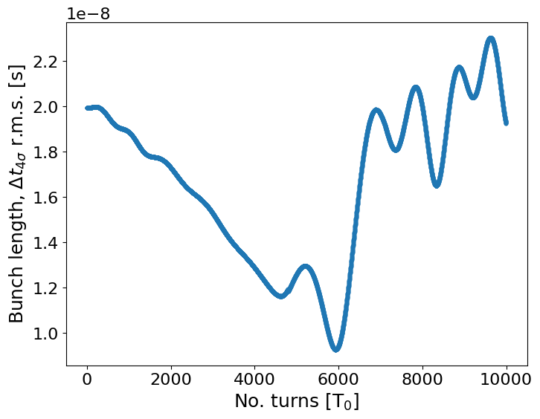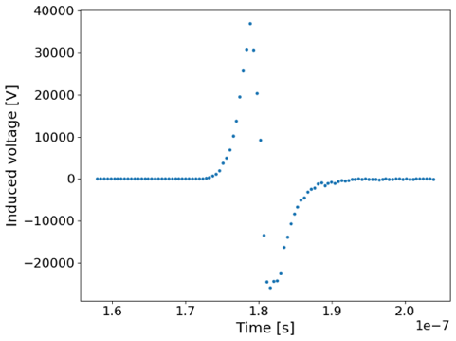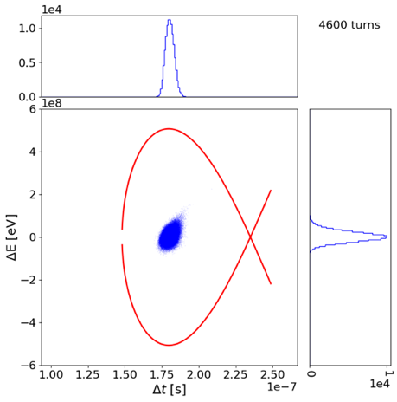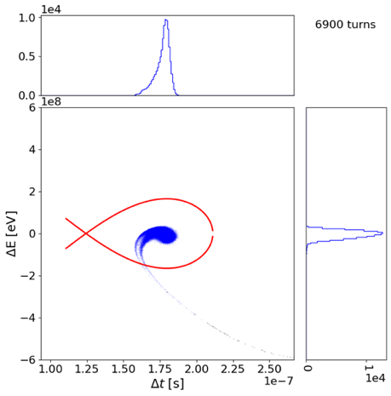а) Импеданс , , Интенсивность ppb;

б) Импеданс , , Интенсивность ppb;

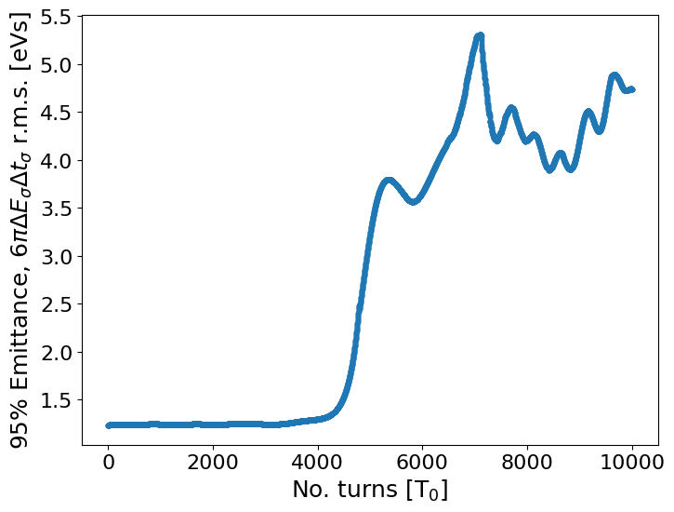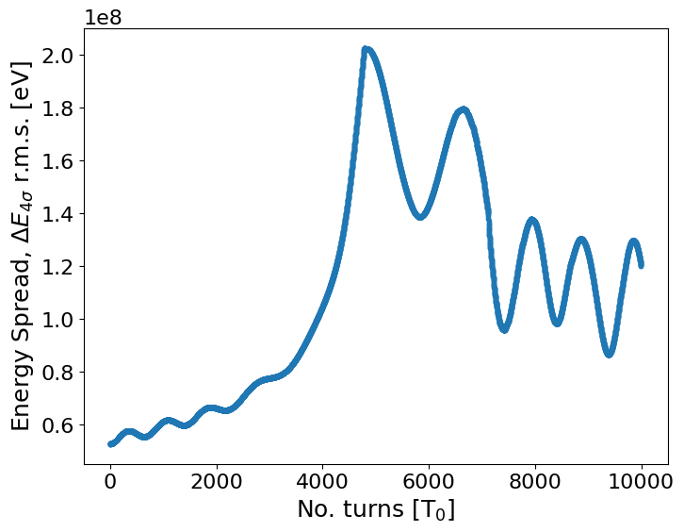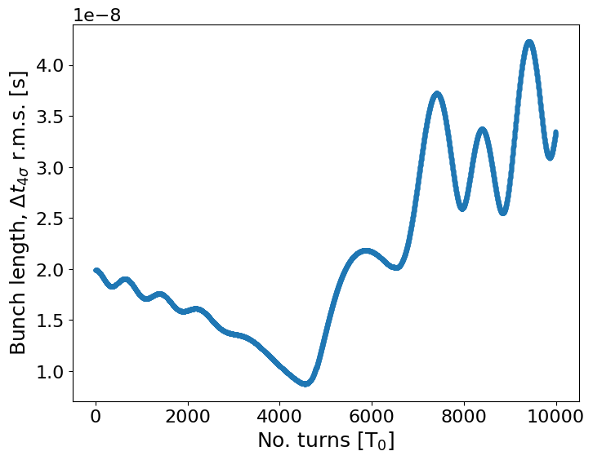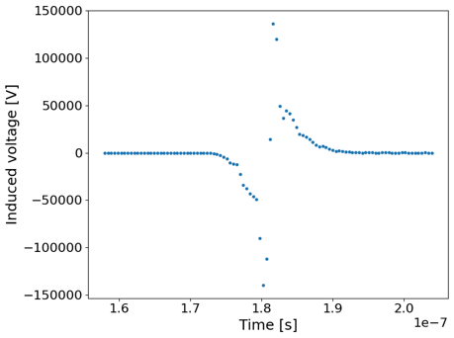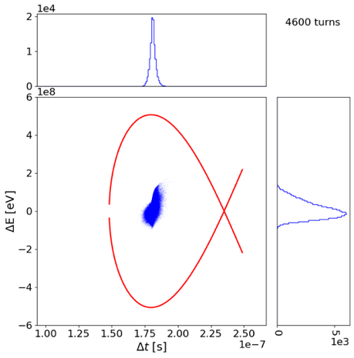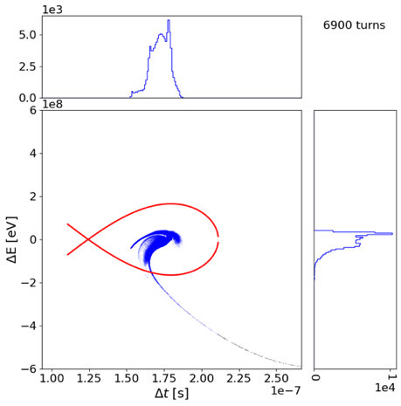  
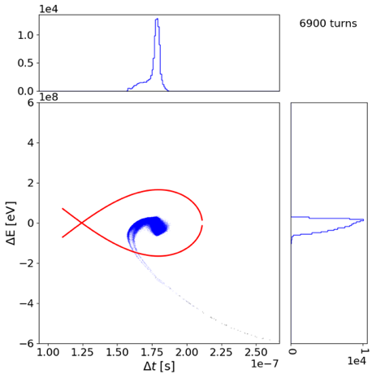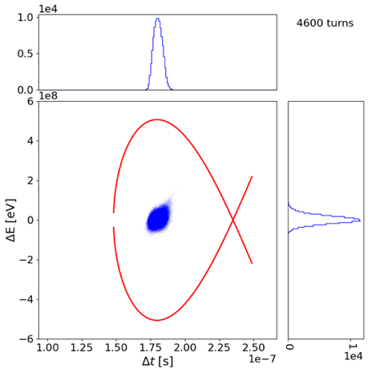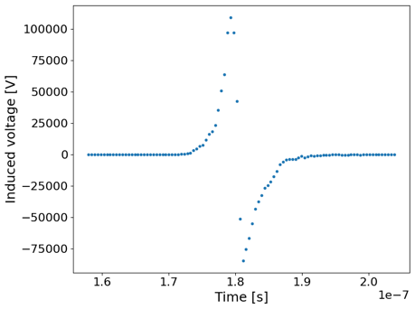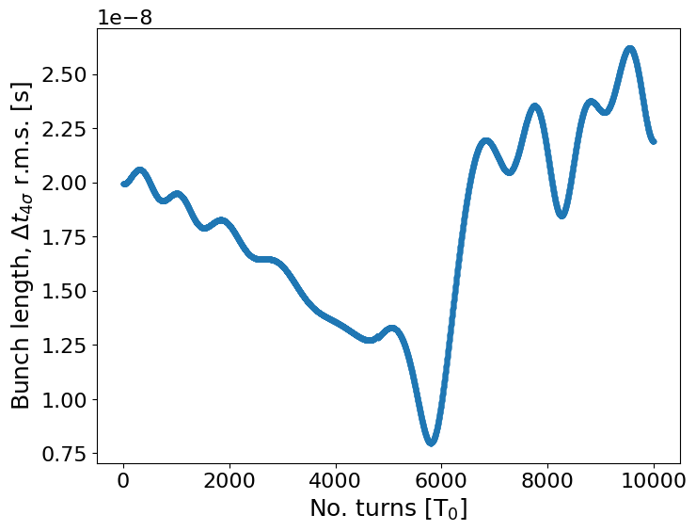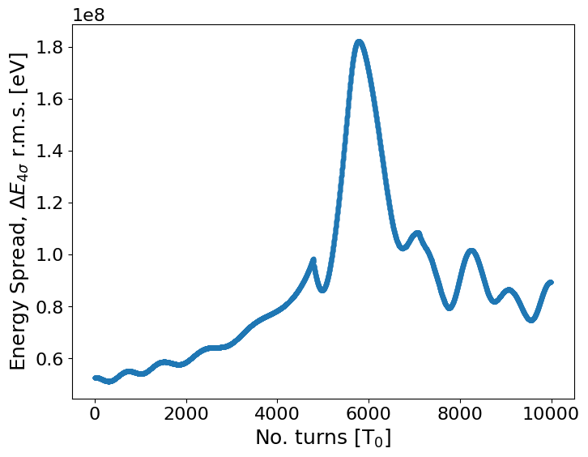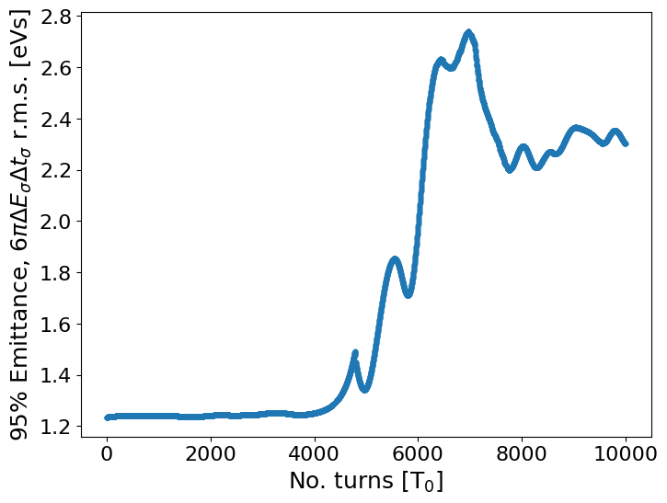в) Импеданс , , Интенсивность ppb;

г) Импеданс , , Интенсивность ppb;

Рисунок . Численное моделирование прохождения критической энергии без скачка с учётом импедансов. Фазовая плоскость до скачка и после, изменение длины сгустка и наведеное дополнительное напряжение.

# Прохождение скачком

## Скачок критической энергии

Скачок критической энергии применяется для увеличения темпа пересечения критической энергии пучком, при этом сам темп ускорения не меняется. Это достигается изменением параметров ускорителя, при котором изменяется

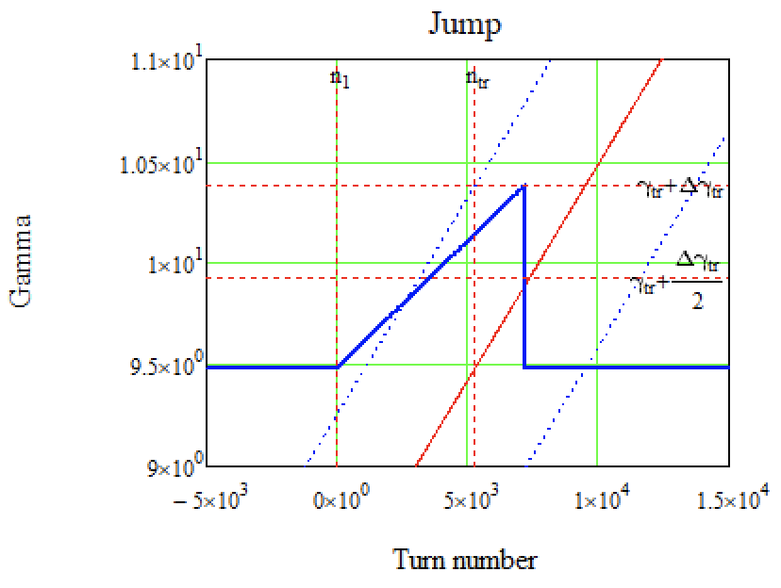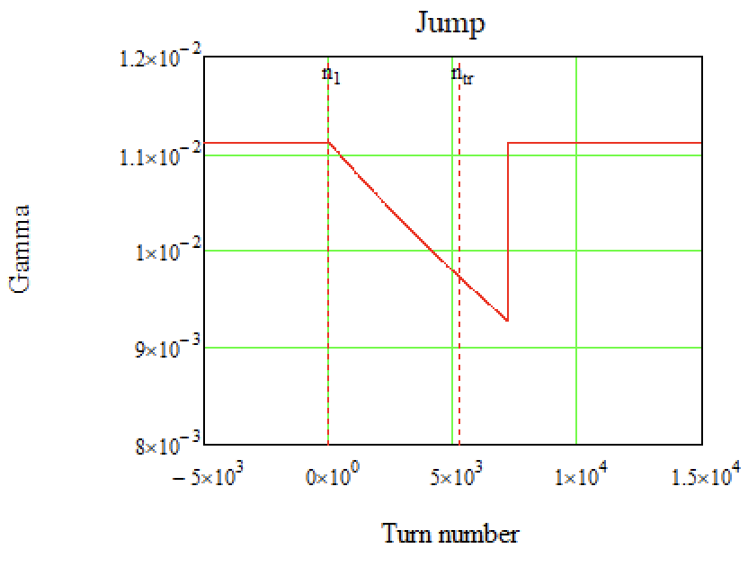Схема скачка критической энергии для У-70 также описана в работах [6, 7]

Рисунок . Слева: поднятие критической энергии для процедуры скачка, справа: соответствующее изменение

Таблица .Параметры скачка для У-70

|  |  |
| --- | --- |
| Скачок критической энергии | 0.9 |
| Скачок |  |
| Длительность переднего фронта, мс | 36 |
| Время заднего фронта, мс | 1 |

## Модулирование дисперсионной функции

С другой стороны, коэффициент расширения орбиты определяется как интеграл

Изменение коэффициента расширения орбиты возможно при моделировании дисперсионной функции, так как неизменна. Такая модуляция в синхротроне У-70 осуществляется квадруполями во 2 и 8 блоках каждого суперпериода [7]. При этом квадруполи расположены на через полпериода и имеют противоположные полярности. На рис.5 изображены параметры Твисса для одного суперпериода, состоящего из 10 магнитных блоков с совмещённой функцией, регулярной структуры У-70 и модулированной.

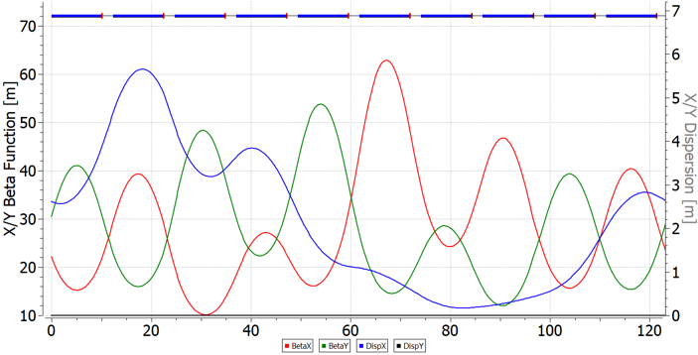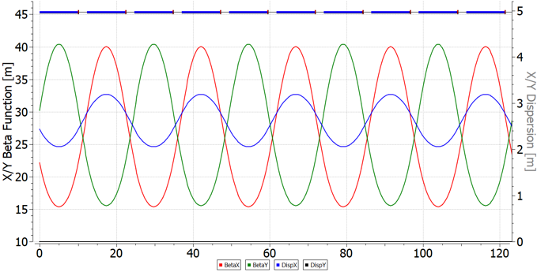

Рисунок . Твисс-параметры слева: для суперпериода регуляной структуры У-70, справа: структура с модулированной дисперсией.

## Изменение рабочей точки

Рабочая точка для регулярной структуры . Как было показано для процедуры скачка изменяется градиент в квадрупольных линзах, что также приводит к изменению рабочей точки в течение процедуры скачка. Более точные значения, полученные в ходе измерений на сеансе и приведены в таблице 4.

Таблица . Изменение рабочей точки при процедуре скачка критической энергии.

|  |  |  |
| --- | --- | --- |
| Время от момента инжекции, мс | Рабочая точка | Относительно скачка |
| 290 |  | до процедуры скачка |
| 295 |  | начало процедуры скачка |
| 310 |  | середина процедуры скачка |
| 326 |  | момент скачка |
| 330 |  | после скачка |

Изменение рабочей точки связано с тем, что квадруполи обеспечивающие поднятия критической распложены не точно через полпериода, а также с их конечными размерами. В целом, рабочая точка оптимизирована таким образом, чтобы избежать резонанс связи .

## Смена фазы ВЧ

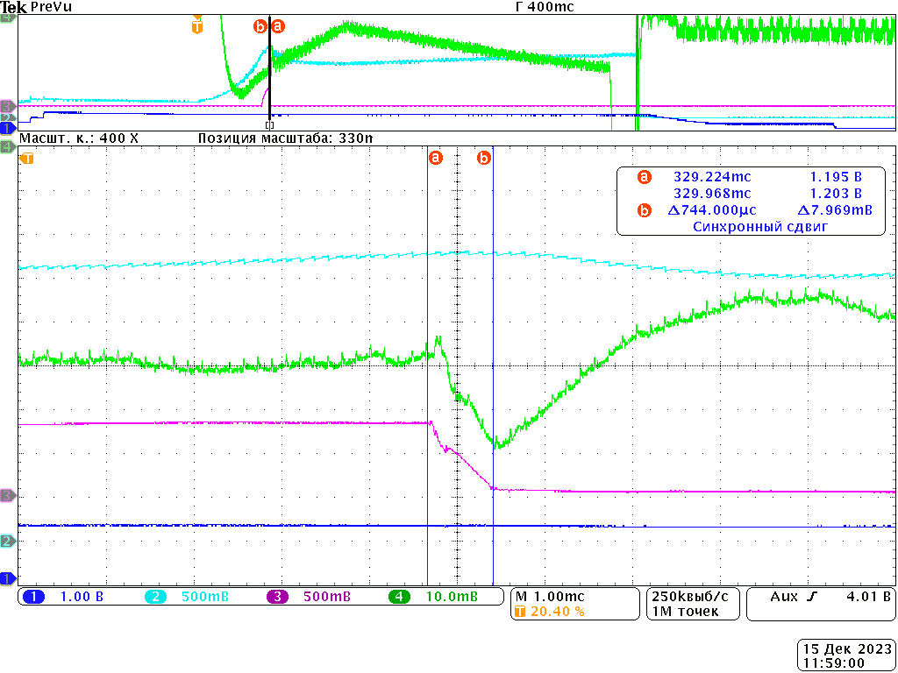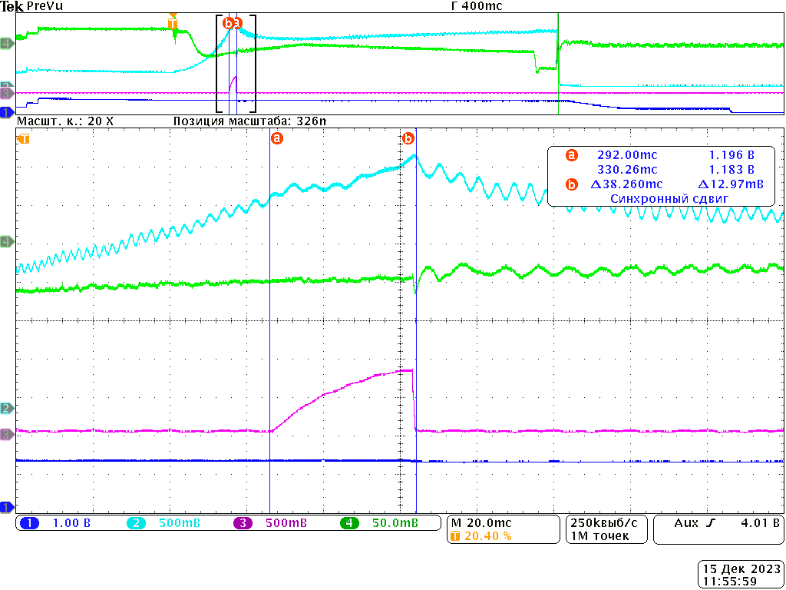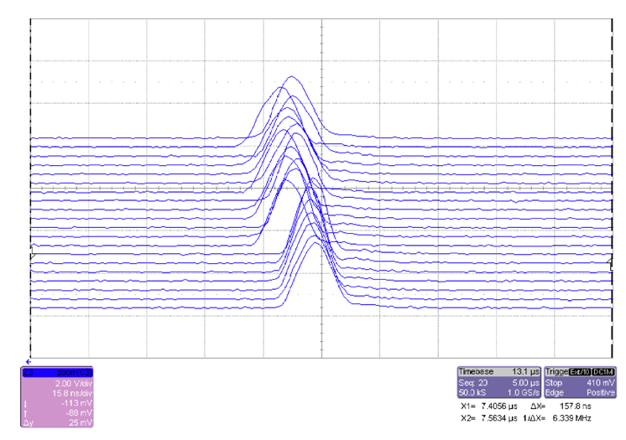Независимо от способа прохождения критической энергии, фаза ускоряющего поля меняется в соответствии с уравнением (3) стабильности фазового движения. На рис.6 представлена временная длительность пучка относительно фазы ВЧ, видно, что в момент скачка критической энергии, также видны и продольные квадрупольные колебания. Момент скачка виден и на рис.7 сигнал с фазового датчика отражает постепенную подстройку фазы пучка и ВЧ.

Рисунок . Скачок критической энергии на сеансе У-70. Зелная линия – сигнал с фазового датчика, фиолетовая – скачок критической энергии, голубая – сигнал с пикового детектора.

Рисунок . Продольная линейная плотность сгустка относительно фазы ВЧ

## Подавление хроматичности

Аналогично, прохождению без скачка, градиент секступолей подбирается таким образом, чтобы обеспечить хроматичность около до скачка () и после скачка ()

## Моделирование продольной динамики

Численные оценки выполнены аналогично для схемы прохождения критической энергии со скачком в У-70 для различных импедансов и интенсивностей и представлены в таблице 5 и на рис.8-9

Таблица . Результаты численного моделирования прохождения критической энергии скачком с учётом влияния различных импедансов для различных интенсивностей.

|  |  |  |  |
| --- | --- | --- | --- |
|  | 95% фазовый объем | Сохранение пучка (9 ГэВ) | Особенности |
| Без импеданса  Интенсивность ppb | 1.161 | 100% | Длина сгустка не значительно сокращается |
| Без импеданса  Интенсивность ppb | 1.164 | 100% | Нелинейность отсутствует |
| Импеданс  Интенсивность ppb | 1.17 | 100% | Уменьшение длины после скачка |
| Импеданс  Интенсивность ppb | 1.17 | 100% | Слабые квадрупольные колебания до скачка |
| Импеданс  Интенсивность 1 ppb | 1.23 | 99% | Длина сгустка существенно сокращается + раскачка до скачка |
| Импеданс  Интенсивность 1 ppb | 1.23 | 99% | Большая амплитуда квадрупольных колебаний + раскачка до скачка |

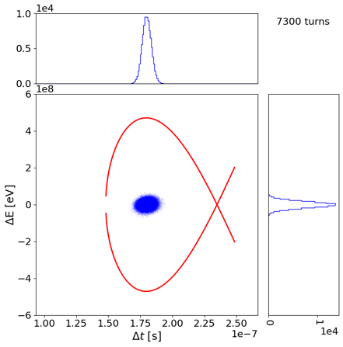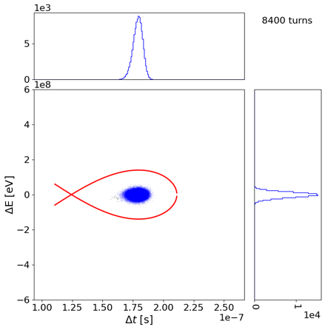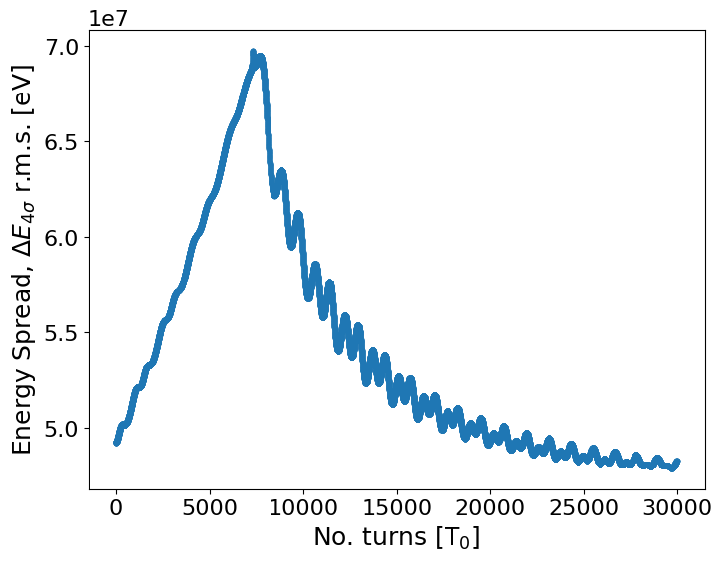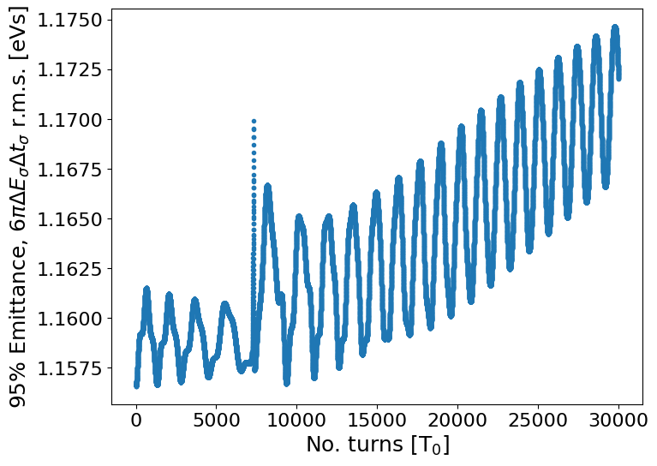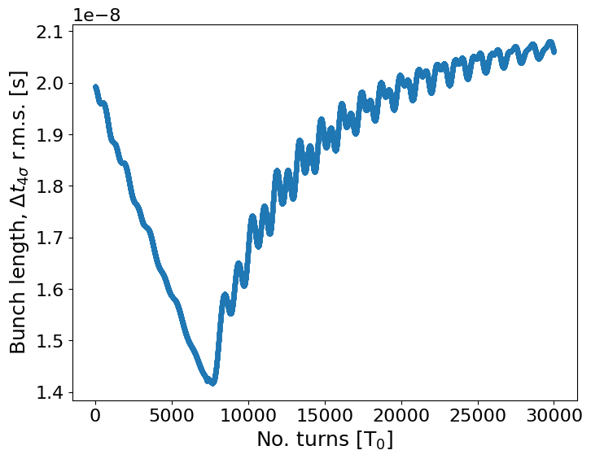

а)

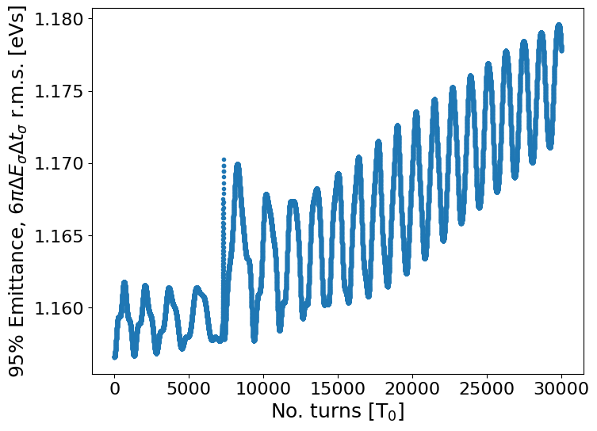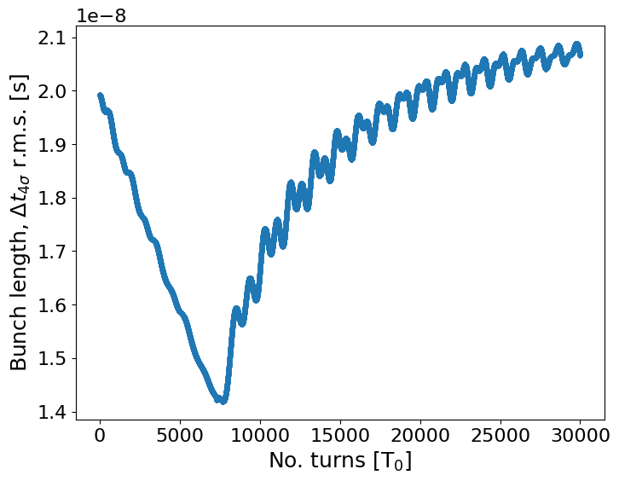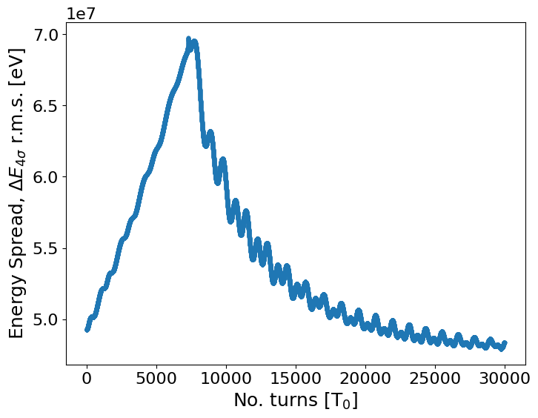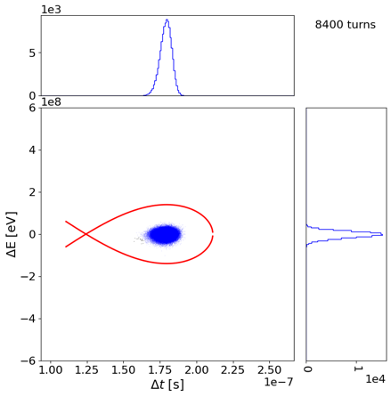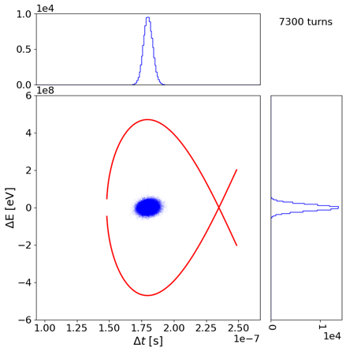б)

Рисунок . Численное моделирование динамики продольного движения при прохождении критической энергии для а) ;б) . Слева: изменение длины сгустка, в центре и справа: фазовый портрет до и после критической энергии соответственно.

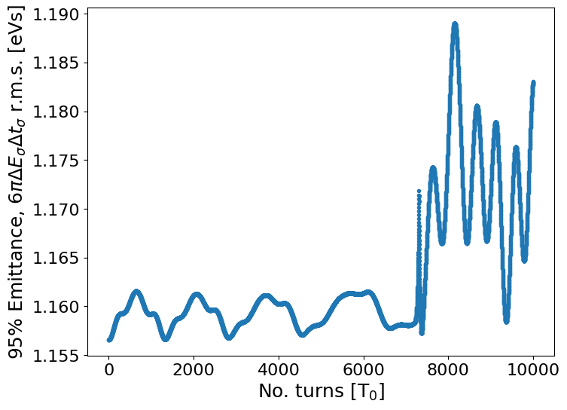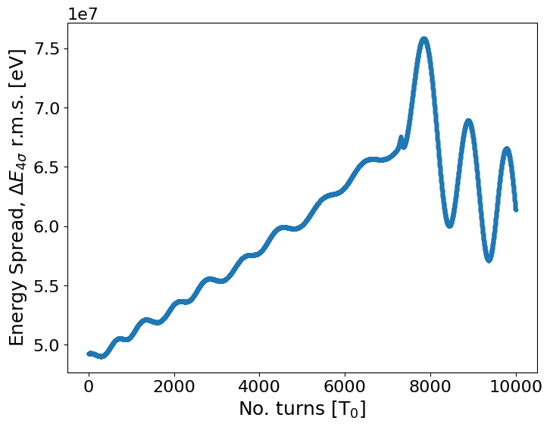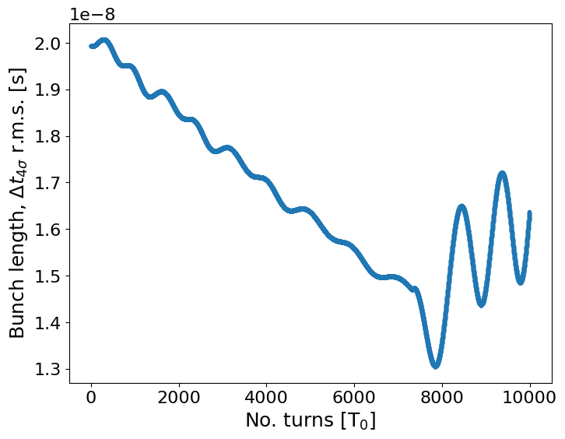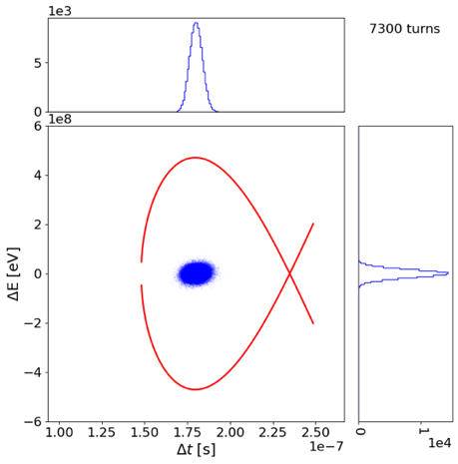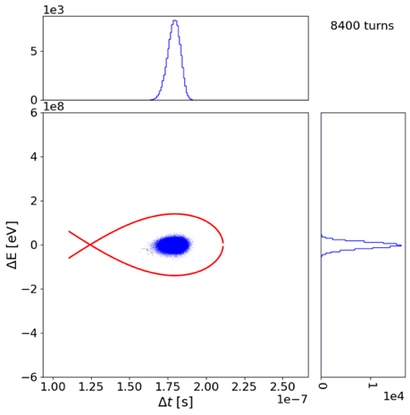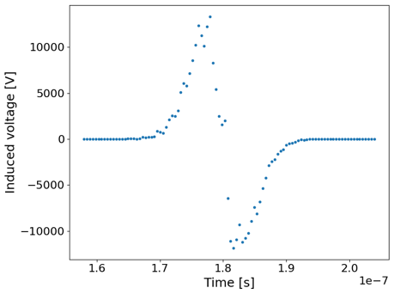

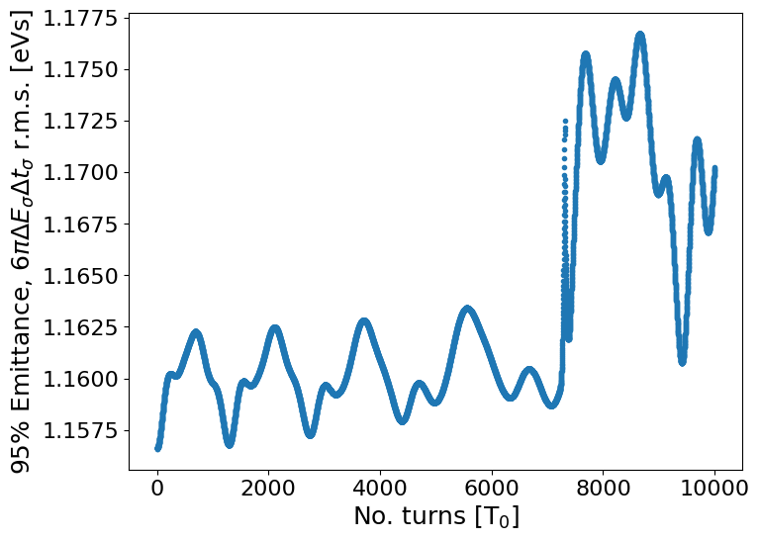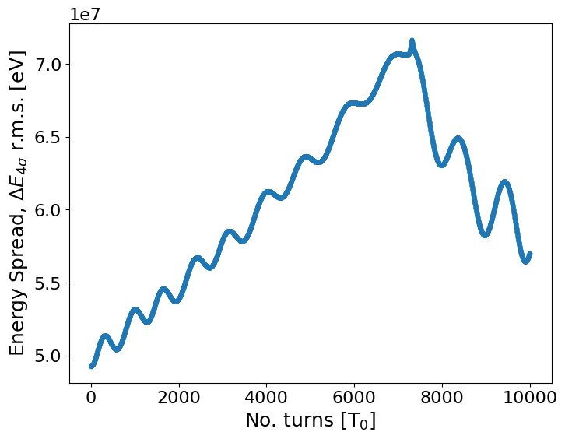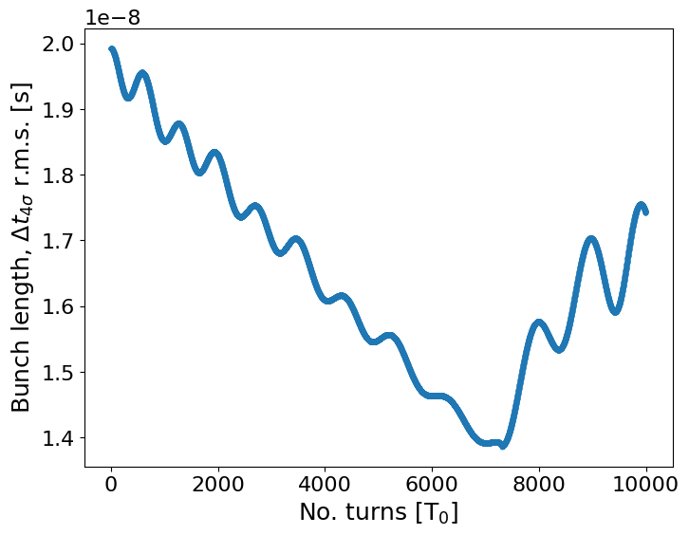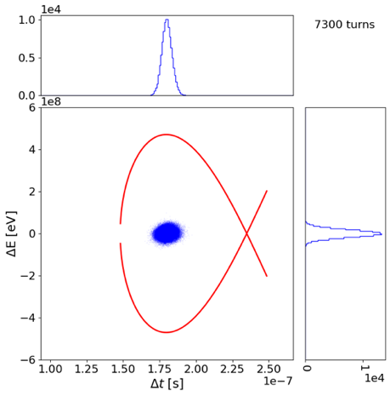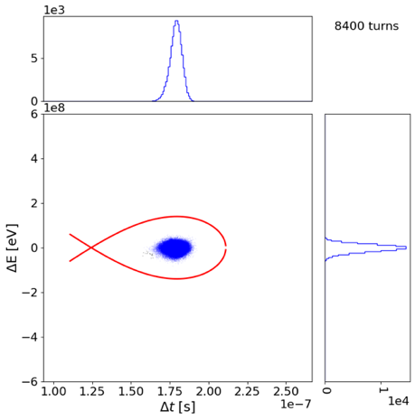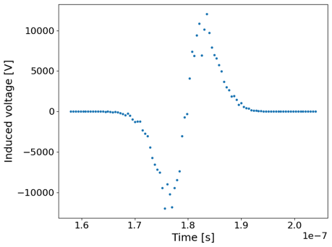a) Импеданс , , Интенсивность ppb;

б) Импеданс , , Интенсивность ppb;

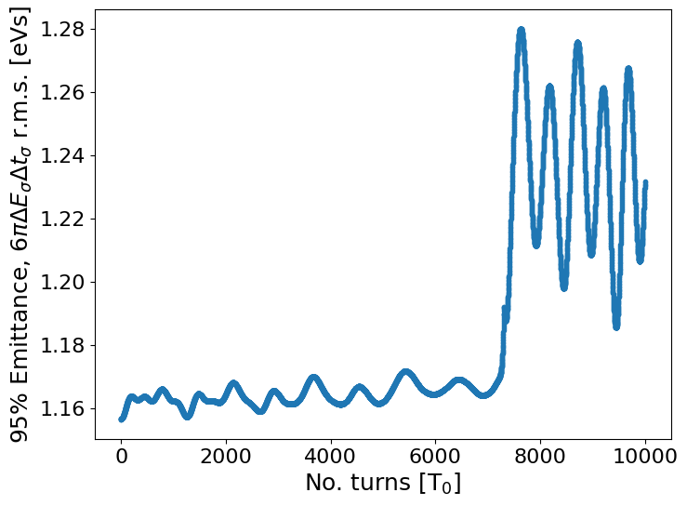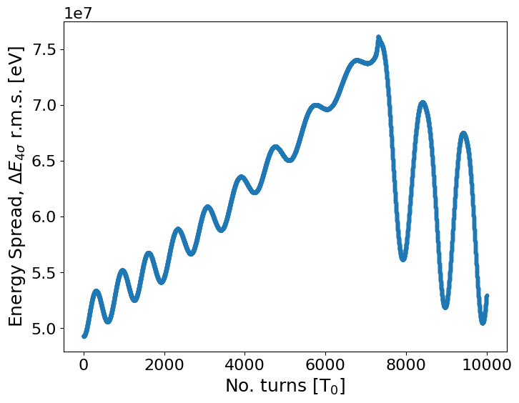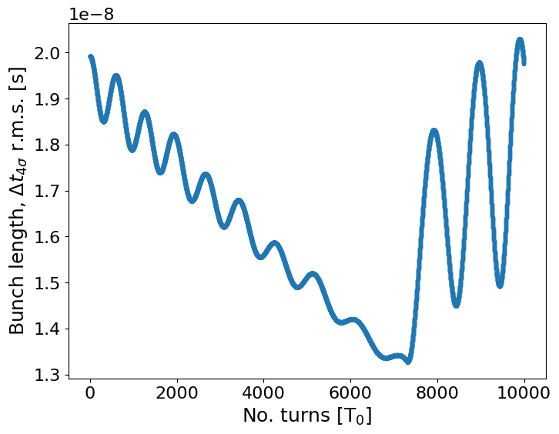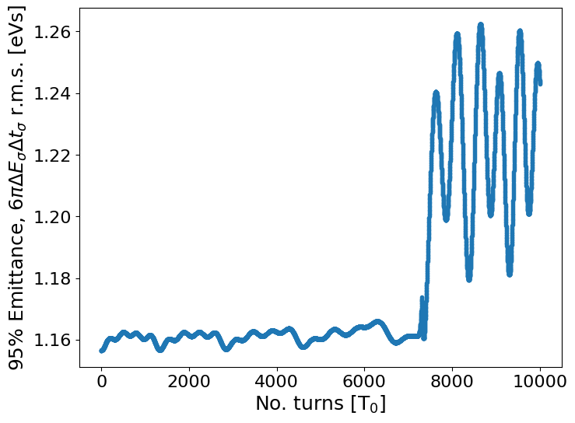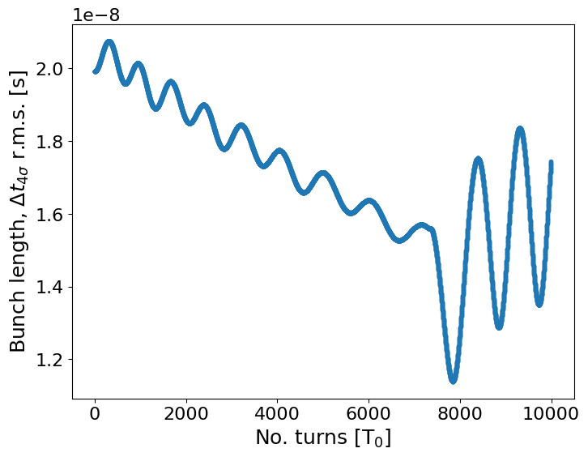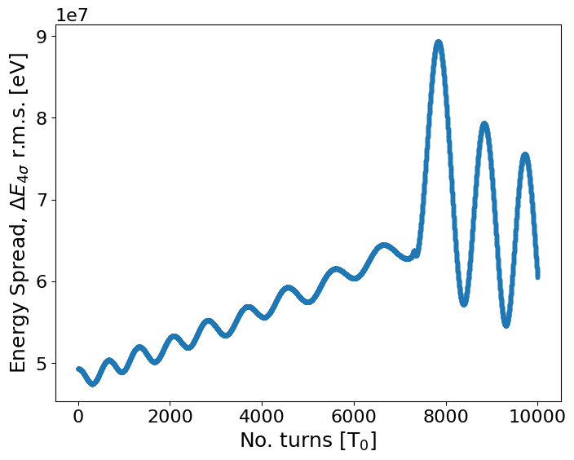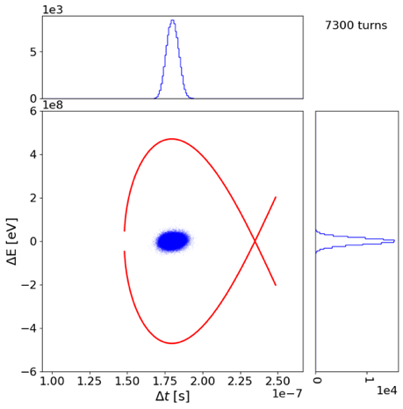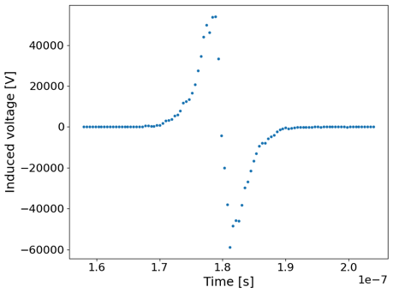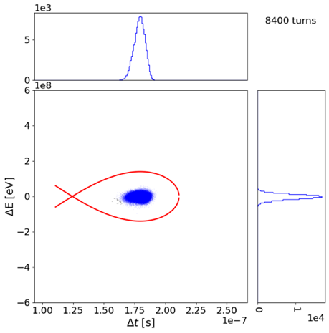в) Импеданс , , Интенсивность ppb;

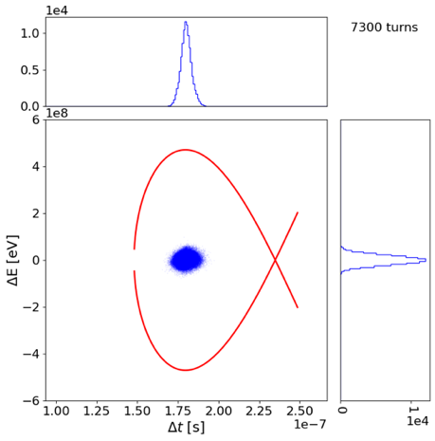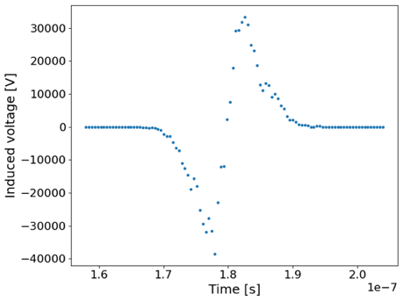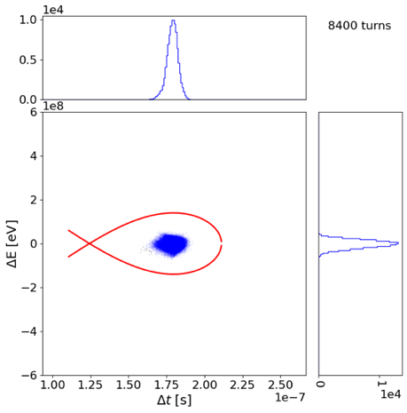г) Импеданс , , Интенсивность ppb;

Рисунок . Численное моделирование прохождения критической энергии скачком с учётом импедансов. Фазовая плоскость до скачка и после, изменение длины сгустка и наведеное дополнительное напряжение.

На рис. 9 и таблице 5 показаны результаты численного моделирования [9] для скачка критической энергии с учётом импедансов вида и разных интенсивностей. По сравнению с прохождением без скачка, продольная длина сгустка сокращается меньше, а соответствующие импедансы меньше возмущают сгусток.

## Станция перезахвата

Как видно из уравнений (5) и (11), а также численного моделирования, продольная длина сгустка важна в том смысле, что создаваемое напряжение импедансом вида действует на градиент распределения частиц в сгустке и тем больше, чем меньше длина самого сгустка и больше интенсивность. С этой целью, на У-70 также может быть использована станция перезахвата, которая раскачивает пучок и тем самым увеличивает длину сгустка.

# Заключение

Прохождение критической энергии в гармоническом ВЧ как с использованием метода скачка, так и без него, было рассмотрено в сеансе на протонном синхротроне У-70. А также при помощи моделирования продольной динамики для различных импедансов и интенсивностей сгустков.

Показано, что темп ускорения играет ключевую роль при прохождении критической энергии. Для его увеличения используют метод поднятия критической энергии при помощи модуляции дисперсионной функции. Что позволяет контролировать продольную длину сгустка в момент прохождения критической энергии.

Полученные результаты представляют большой интерес для дальнейшего изучения критической энергии как в гармоническом, так и барьерном ВЧ в коллайдере NICA для ускорения поляризованных протонов.

# Благодарность

Автор выражает благодарность директору ИФВЭ Иванову С.В. за возможность участия в сеансе на синхротроне У-70, а также сотрудникам ОУК ИФВЭ Калинину В.А., Пашкову П.Т., Ермолаеву А.Д. за всестороннюю помощь в изучении рассматриваемой задачи.

# Литература

[1] Kolokolchikov, S. and Senichev, Y. and Melnikov, A. and Syresin, E.", Acceleration and crossing of transition energy investigation using an RF structure of the barrier bucket type in the NICA accelerator complex, 10.1088/1742-6596/2420/1/012001, JACoW, IPAC2022, WEPOPT004, 2022

[2] J. Wei, S.-Y. Lee, Space Charge Effect at Transition Energy and the Transfer of R.F. System at Top Energy, BNL—41667

[3] S.-Y. Lee, Accelerator Physics (Fourth Edition), DOI:10.1142/11111, ISNB: 978-981-327-468-6, 978-981-327-467-9, World Scientific Publishing Company, 2018.

[4] MADX, <https://mad.web.cern.ch/mad/>

[5] Ng, K. Y.", Physics of Intensity Dependent Beam Instabilities, U.S. Particle Accelerator School (USPAS 2002), FERMILAB-FN-0713, 2002.

[6] П. Т. Пашков, Измерение индуктивной компоненты продольного импеданса связи У-70 с помощью скачка критической энергии – Протвино: ИФВЭ, 2004. – 16 с.: ил. – (ИФВЭ ; 2004-4) . – URL: http://dbserv.ihep.su/~pubs/prep2004/04-04-k.htm . - Библиогр.:с.16

[7] С. А. Черный, Ускорительный комплекс ИФВЭ, ЭЧАЯ 1991, том 22, выпуск 5.

[8] Пашков, П. Т,Основы теории протонного синхротрона: Учеб. пособие для студентов МГУ / П. Т. Пашков. - Протвино: Гос. науч. центр Рос. Федерации Ин-т физики высок. энергий, 1999. - 112 с.:- (Государственный научный центр Российской Федерации Институт физики высоких энергий (ИФВЭ); 99-42. ОУ У-70).

[9] BLonD, <https://blond.web.cern.ch/>